 | 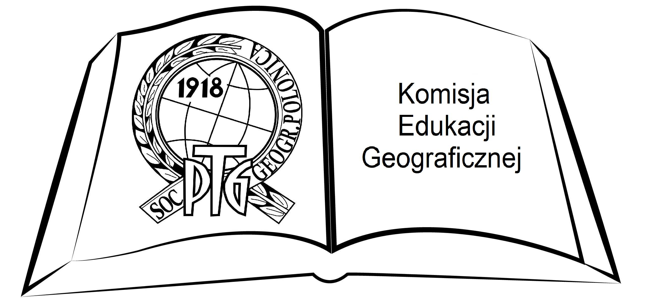 | 
Wydział Nauk Geograficznych  i Geologicznych Uniwersytet  im. Adama Mickiewicza |  | Polskie Towarzystwo Geograficzne  Oddział Poznański
Konferencja Naukowa

NOWE PROBLEMY I METODY BADAŃ PROCESU KSZTAŁCENIA GEOGRAFICZNEGO
Poznań, 26 – 27 listopada 2015 roku

Imię i nazwisko

Stopień i tytuł naukowy

Instytucja

Adres
i NIP do faktury

Adres
korespondencyjny

Numer telefonu i adres e-mail

Forma prezentacji: referat poster bez wystąpienia

Temat referatu lub posteru

Abstrakt

Prosimy o przesłanie na adres: pdgiee@amu.edu.pl
z dopiskiem: Konferencja_ Nowe problemy i metody badań_ imię i nazwisko

